Závazná přihláška
Středisko služeb školám a Zařízení pro další vzdělávání pedagogických pracovníků Brno, Hybešova 15, 602 00 Brno, IČ: 605 55 980, DIČ: CZ60555980

Škola - uveďte přesný název školy dle zřizovací listiny
Název
Adresa
PSČ
Obec
Telefon
E-mail
IČ

Akce
Číslo
Název
Termín
Místo konání
Kurzovné | ZDARMA – financováno z projektu „Profesní rozvoj MŠ“, reg. číslo projektu: CZ.1.07/1.3.00/48.0142

Účastníci
Č. | Datum nar. | Příjmení, jméno, titul | Podpis účastníka
1
2
3
4

Přihlašování na vzdělávací programy je možné zasláním závazné přihlášky na kontaktní adresu Středisko služeb školám a Zařízení pro další vzdělávání pedagogických pracovníků Brno, Hybešova 15, 602 00 Brno nebo elektronicky na e-mailovou adresu garanta příslušného vzdělávacího programu. Obě formy přihlášení budou považovány za závazné.

V souladu s ustanovením § 5, odst. 2 zákona č. 101/2000 Sb., o ochraně osobních údajů, v platném znění, souhlasím s tím, aby moje osobní údaje, které tímto poskytuji SSŠ a Zařízení pro DVPP Brno, byly používány pouze pro účely zpracování agendy související s touto přihláškou.

V............................dne....................

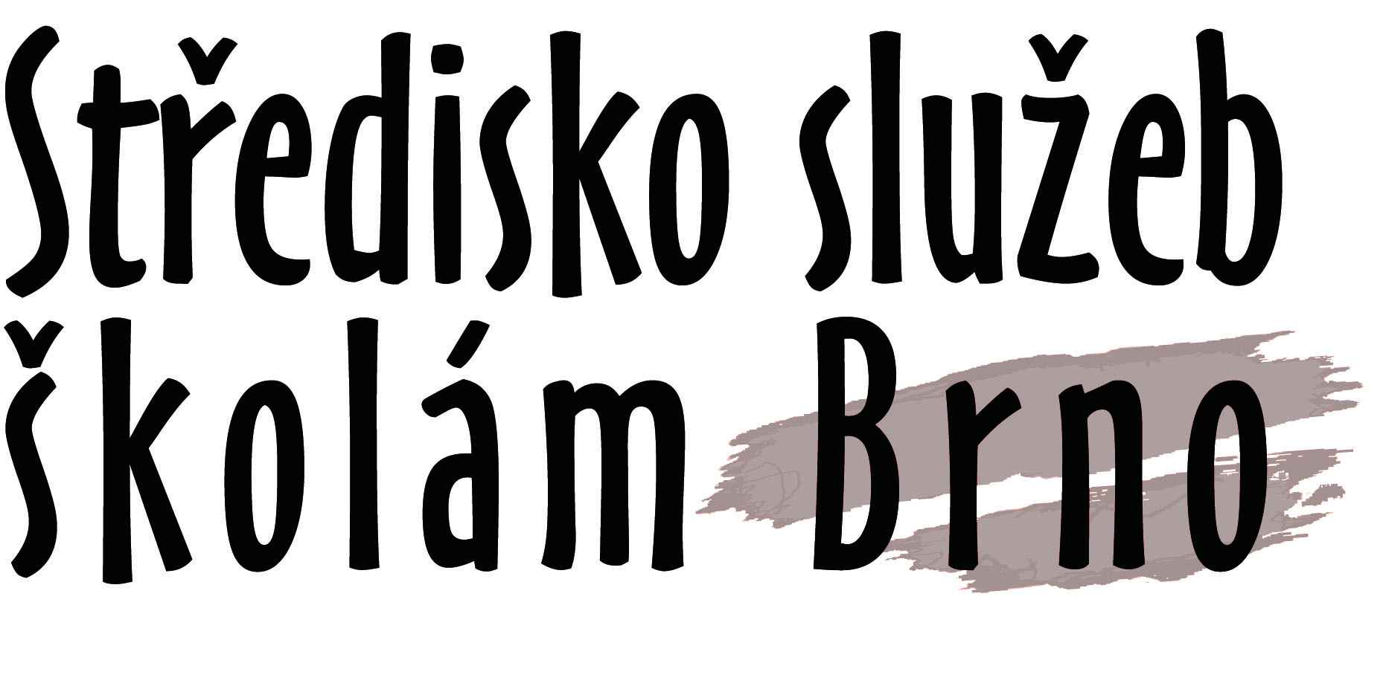
Podpis:………………………….

